

DATA ANALYTICS

cOMISION 40100

July 25, 2022

EStudio del mercado automotor

PROYECTO FINAL

MAXIMILIANO DACKO

MAURO NICOLAS RIVERO

**TABLA DE CONTENIDOS**

1. **INTRODUCCION……………………………………………………………………………………………………………..2**
2. **TABLA DE VERSIONES…………………………………………………………………………………………………….2**
3. **OBJETIVO DEL PROYECTO**………………………………………………………………………………….………………**3**
4. **HERRAMIENTAS TECNOLOGICAS IMPLEMENTADAS……………………………..….…………………….3**
5. **DESCRIPCION DE LA TEMATICA DE LOS DATOS**…………………………………………………………………**3**
6. **ALCANCE, USUARIO FINAL Y NIVEL DE APLICACIÓN DE ANÁLISIS4**
7. **DATASET5**
8. **TRANSFORMACIONES REALIZADAS6**
9. **DIAGRAMA ENTIDAD-RELACION7**
10. **LISTADO DE TABLAS Y COLUMNAS POR TABLA8**
11. **MEDIDAS CALCULADAS12**
12. **ANALISIS FUNCIONAL DEL TABLERO14**
13. **CONCLUSIÓN………………………………………………………………………………….…………………….….….21**
14. **FUTURAS LINEAS …………………………………………………………………….….….……………………………21**
15. **INTRODUCCION**

La temática que analizaremos será la venta de vehículos nuevos y usados por el sitio de ventas “MercadoLibre” en Argentina, siendo este uno de los medios de compra-venta más utilizados de los últimos años.

Nos interesó mostrar esta temática para ayudar a entender de que manera el e-commerce está avanzando sobre rubros que antes eran de forma exclusivamente presencial y que de cierta manera conecta a mas personas interesadas en participar en este comercio.

Vemos a provincias no tan densamente pobladas como Misiones, Neuquén y Chubut por ejemplo con mayor cantidad de ventas en comparación con provincias como Buenos Aires y Córdoba lo que consideramos un hallazgo.

Con el desarrollo del informe iremos destacando datos a través de gráficos y tablas que nos ayudaran a entender mejor las cifras obtenidas.

1. **TABLA DE VERSIONES**

|  |  |
| --- | --- |
| **Versión** | **Fecha** |
| **Versión 1.0** | **27/06/2022** |
| **Versión 2.0** | **20/07/2022** |
| **Versión 2.1** | **25/07/2022** |
| **Versión 3.0** | **02/08/2022** |

1. **OBJETIVO DEL PROYECTO**

El objetivo es hacer un estudio del mercado automotor, para ello estudiaremos qué tipos de vehículos se vendieron en cada provincia del país, teniendo en cuenta la diferencia de terrenos y posibles usos que se le pueden llegar a dar, cuándo es que se vendieron más, si se elige mayoritariamente un auto de transmisión manual o automática, el tipo de combustible que se prefiere, cuál es la provincia que compra los vehículos de mayor precio, qué marca obtuvo mejores ventas en el año y si se venden prioritariamente autos con pocos años y kilómetros, o autos con un poco más de uso pero de mayor gama.

1. **HERRAMIENTAS TECNOLOGICAS IMPLEMENTADAS**

* **Excel:** Formato original del Dataset
* **Microsoft SQL:** Para hacer consultas que validen los datos
* **Word:** Para informar los contenidos, luego transformado a PDF
* **Power Point:** Creación del Mock-Up y Diagrama Entidad-Relación
* **Power BI Desktop:** Limpieza y transformaciones de datos, desarrollo del Dashboard

1. **DESCRIPCION DE LA TEMATICA DE LOS DATOS**

La información se extrajo del sitio web Kaggle, donde está subido de forma pública el Data Set.

Se tienen en cuenta los datos particulares de cada vehículo para su análisis, por ejemplo, el año de fabricación, la marca, el kilometraje, la motorización, entre otros que más adelante explicaremos.

La primera venta registrada del Data Set es el 01/01/2020, y la última el 31/12/2020, por lo tanto, éste es el período que analizaremos.

1. **ALCANCE, USUARIO FINAL Y NIVEL DE APLICACIÓN DE ANALISIS**

El proyecto está destinado al público en general dentro de la República Argentina, en especial a las personas interesadas en el mundo automotor. La idea principalmente es que tenga como usuario final a los fabricantes y las concesionarias de cada marca, dado que pueden mejorar sus ventas siguiendo el análisis, como por ejemplo fabricar más vehículos con mayor demanda de ventas, o convertir autos al tipo de transmisión según lo que prefieran los clientes.

Creemos también que su difusión permitirá que el sector automotriz dentro del comercio online siga creciendo y aparezcan nuevas plataformas de ventas para competir con Mercadolibre y así elevar la calidad del servicio y también nuevos usuarios se sumen a esta modalidad de compra-venta

También se puede hacer caso de la ubicación donde se realizaron más ventas, para producir más vehículos y aumentar las ventas en el lugar, o mismo también donde menos se facturó, y ahí poder mejorar la situación con más publicidad o distintas estrategias de ventas.

1. **DATASET**

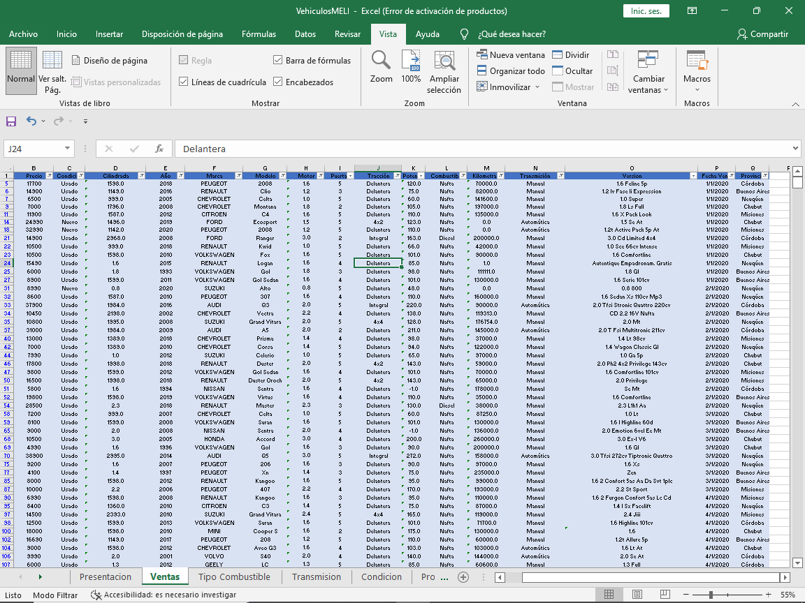

Al descargar el dataset nos encontramos con la tabla “Ventas” como la referencia principal para el análisis donde encontramos toda la información necesaria con diferentes columnas con datos cualitativos y cuantitativos

El archivo se puede encontrar [ACÁ](https://docs.google.com/spreadsheets/d/1XdiMUw8q__rqVrxVBkl4q31WzMvO44y2/edit?usp=sharing&ouid=110262425639817295877&rtpof=true&sd=true).

1. **TRANSFORMACIONES REALIZADAS**



1. **DIAGRAMA ENTIDAD-RELACION**

Para mayor prolijidad en el trabajo, en lugar de poner el Diagrama entero y que quede comprimido, adjuntamos el enlace público al archivo que contiene el Diagrama en forma de hipervínculo y dejamos una imagen ilustrativa.

Dando clic [ACA](https://docs.google.com/presentation/d/1HOwtk1tFRbgOWFFygrTD-ekzOri7uaAk/edit?usp=sharing&ouid=110262425639817295877&rtpof=true&sd=true) se puede acceder al mismo

También adjuntamos como quedo confeccionado en Power Bi

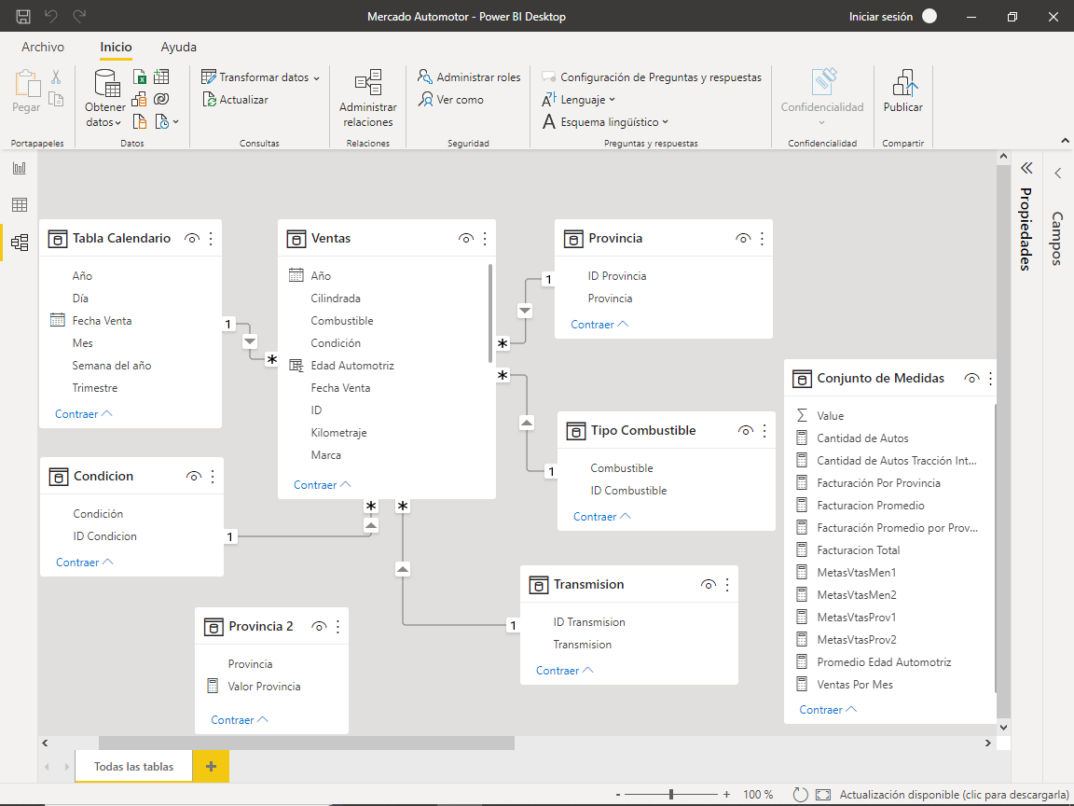

1. **LISTADO DE TABLAS Y COLUMNAS POR TABLA**

Tabla N° 1: Provincia

|  |  |  |
| --- | --- | --- |
| Tipo de Clave | Campo | Tipo de Campo |
| PK | ID Provincia | Int |
| - | Provincia | Varchar (100) |

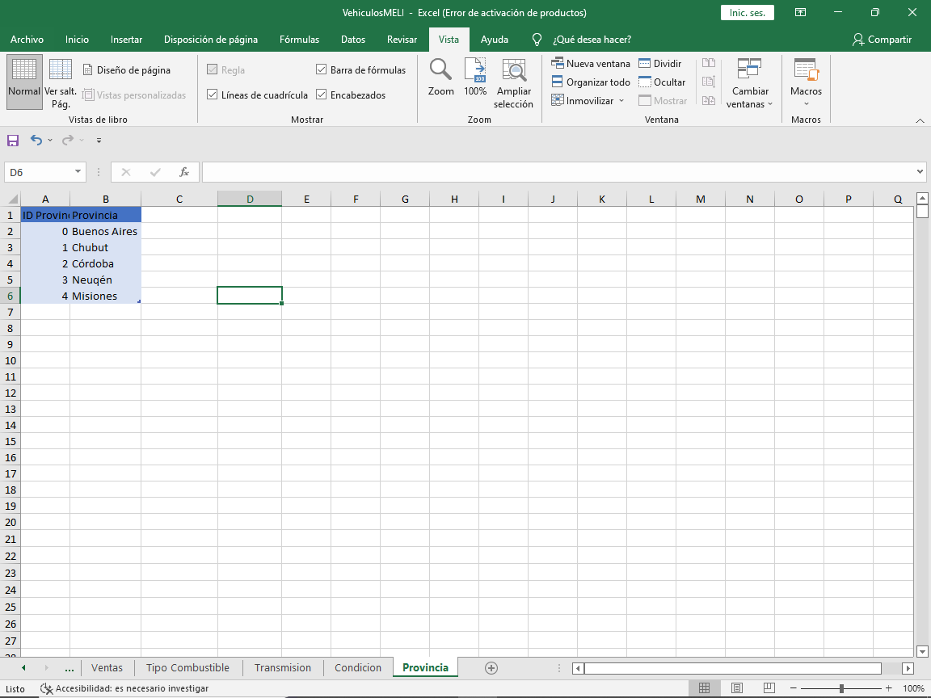

Tabla N° 2: Condición

|  |  |  |
| --- | --- | --- |
| Tipo de Clave | Campo | Tipo de Campo |
| PK | ID Condición | Int |
| - | Condición | Varchar (100) |

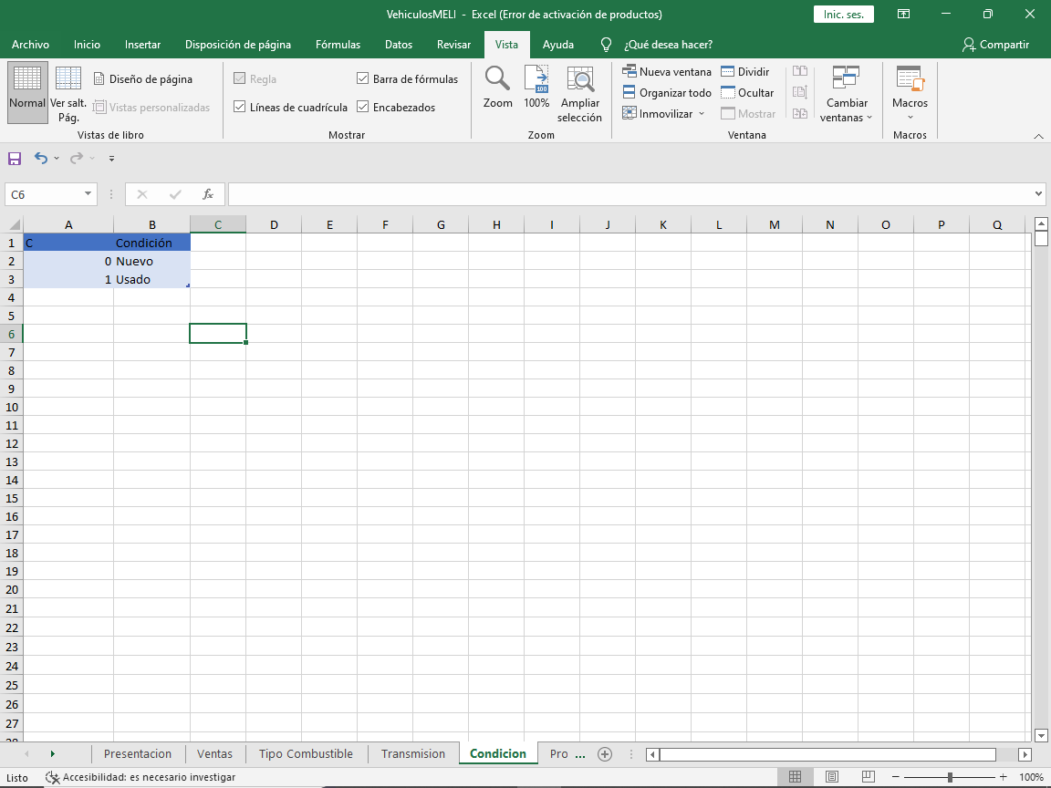

Tabla N° 3: Tipo Transmisión

|  |  |  |
| --- | --- | --- |
| Tipo de Clave | Campo | Tipo de Campo |
| PK | ID Transmisión | Int |
| - | Transmisión | Varchar (100) |

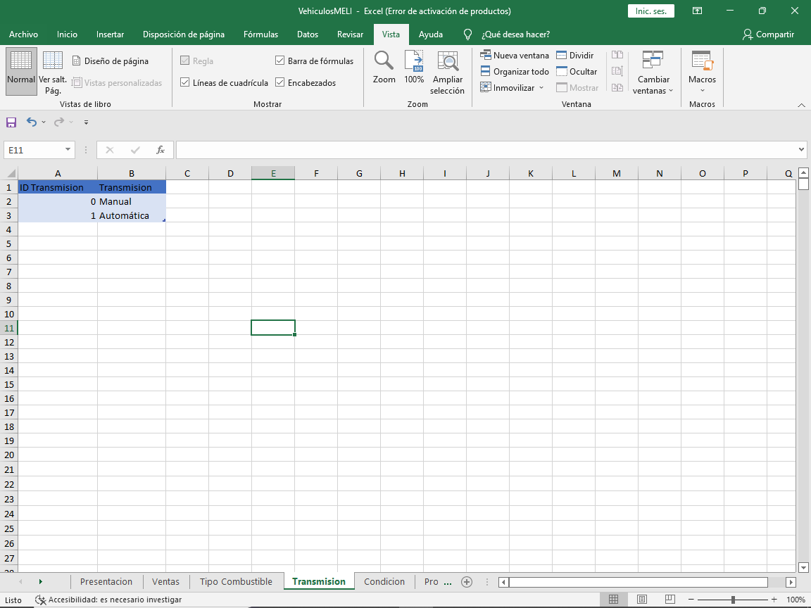

Tabla N° 4: Tipo Combustibles

|  |  |  |
| --- | --- | --- |
| Tipo de Clave | Campo | Tipo de Campo |
| PK | ID Combustible | Int |
| - | Combustible | Varchar (100) |

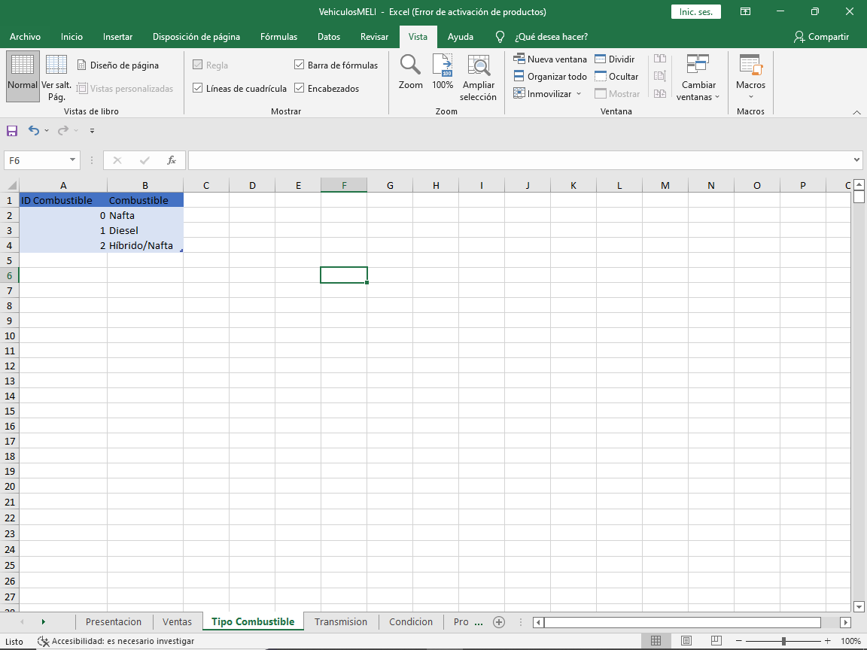

Tabla N° 5: Ventas

|  |  |  |
| --- | --- | --- |
| Tipo de Clave | Campo | Tipo de Campo |
| Index | Fecha | Date |
| FK | ID Provincia | Varchar (100) |
| - | Versión | Varchar (100) |
| FK | ID Transmisión | Varchar (100) |
| - | Kilometraje | Varchar (100) |
| FK | ID Combustible | Varchar (100) |
| PK | ID Venta | Varchar (100) |
| - | Potencia | Varchar (100) |
| - | Tracción | Varchar (100) |
| - | Puertas | Varchar (100) |
| - | Motor | Varchar (100) |
| - | Modelo | Varchar (100) |
| - | Marca | Varchar (100) |
| - | Año | Date |
| - | Cilindrada | Varchar (100) |
| FK | ID Condición | Varchar (100) |
| - | Precio | Int |
|  |  |  |



Tabla N° 6: Tabla Calendario

|  |  |  |
| --- | --- | --- |
| Tipo de Clave | Campo | Tipo de Campo |
| FX | Fecha Venta | Date |
| - | Año | Date |
| - | Trimestre | Int |
|  | Mes | Int |
|  | Semana del Año | Int |
| - | Dia | Int |

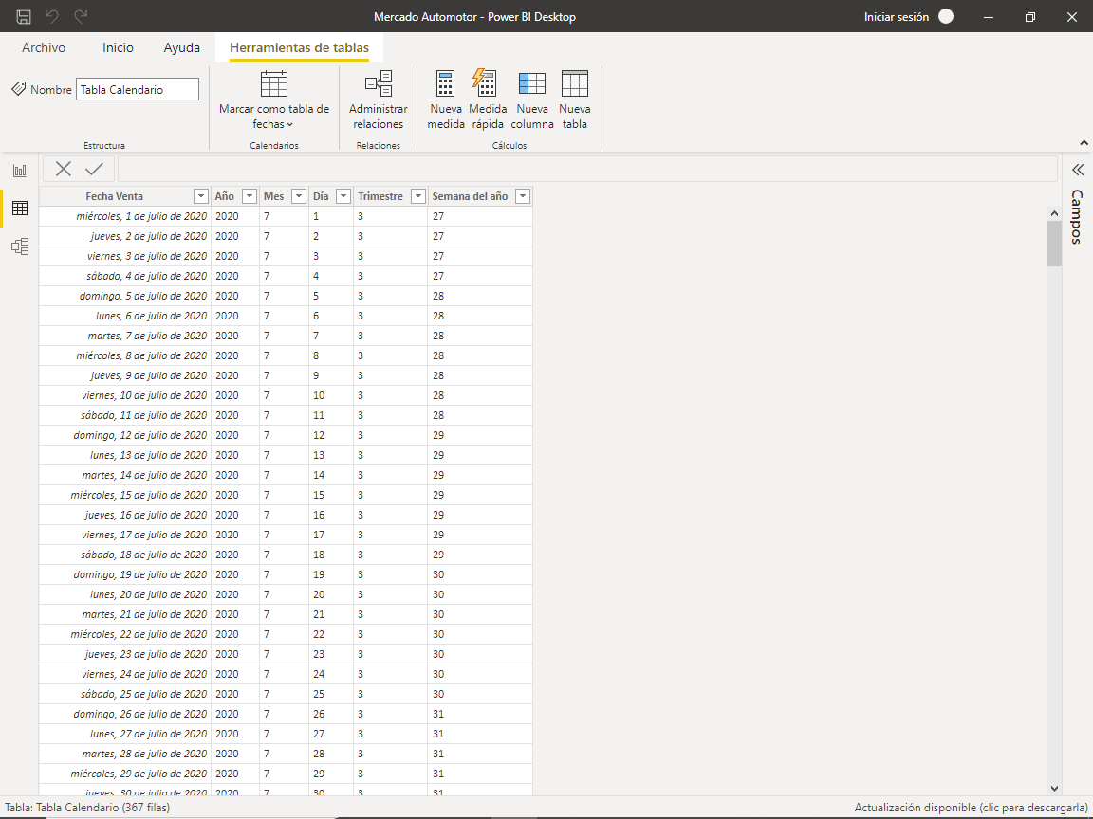

1. **MEDIDAS CALCULADAS**

**Cantidad de Autos:** Para esta medida utilizamos el campo de Ventas[ID], haciendo un DISTINCTCOUNT podemos conocer la cantidad total de Autos, pensamos utilizar la medida para todo tipo de gráfico que necesite saber la cantidad Total, a la cual podemos aplicarle varios filtros según lo que necesitemos saber en cada caso.

**Cantidad de Autos Tracción Integral:** En esta medida usamos el campo de Ventas[ID], aplicándole un filtro para que Ventas[Tracción] sea igual a “Integral”, la idea principal de esta medida es hacer un estudio de dónde fue que se vendieron más vehículos 4x4, teniendo en cuenta el terreno de cada provincia.

**Facturación Por Provincia:** Para esta medida utilizamos el campo Ventas[Precio], nuevamente aplicando un filtro para que nos quede Ventas[Provincia] igual al valor de Provincia (que está vinculado a un parámetro que va del 0 al 4, siendo estos los valores de los ID de las provincias). Esta medida va a ser utilizada con un gráfico en forma de mapa, que con deslizando el parámetro, nos dice la facturación deseada.

**Facturación Promedio:** En esta medida usamos el campo de Ventas[Precio] y el de Ventas[ID], lo que hicimos fue hacer la suma del total de precios, y dividirlos por la cantidad de ventas, esto nos da el promedio del valor de las ventas.

**Facturación Total:** Como su nombre lo indica, calculamos el valor total de la facturación para tenerlo como una medida a parte, usamos el campo de Ventas[Precio] para ello.

**Ventas Por Mes:** En este caso, utilizamos dos variables, “FechaMes” que nos da el Mes de cada fecha de venta, para la cual usamos el campo Tabla Calendario[Fecha Venta], viendo el dato de los meses con un DATEADD, y la segunda variable “CantPorMes” que hace un CALCULATE, con un DISTINCTCOUNT de Ventas[ID] y un filtro, que justamente es la variable de “FechaMes”, al tener esto como medida también podemos ver la facturación por cada mes, y hacer varios gráficos sobre esto.

**Promedio Edad Automotriz:** Para esta medida utilizamos una variable “EdadAuto” que es la suma del total del campo Ventas[Edad Automotriz], lo que hicimos fue dividir esa variable sobre un DISTINCTCOUNT del campo Ventas[ID] obteniendo así, la edad promedio de los autos. El objetivo es tener una idea de cual suele ser la edad promedio de los vehículos que se comercializan en nuestro mercado, y ver con ello si, se venden más cero kilómetros o usados.

**Metas Ventas Mensuales 1:** Esta medida fue creada para usarse como objetivo en las ventas mensuales calculadas en el medidor “Facturación Promedio Mensual”.

**Metas Ventas Mensuales 2:** Esta medida fue creada para usarse como piso en las ventas mensuales calculadas en el medidor “Facturación Promedio Mensual”.

**Metas Ventas Provincia 1:** Esta medida fue creada para usarse como piso en las ventas mensuales provinciales calculadas en el KPI “Facturación Promedio por Provincias”.

**Metas Ventas Provincia 2:** Esta medida fue creada para usarse como objetivo en las ventas mensuales provinciales calculadas en el KPI “Facturación Promedio por Provincias”.

1. **Análisis Funcional del Tablero**

**Información incluida en cada solapa:**

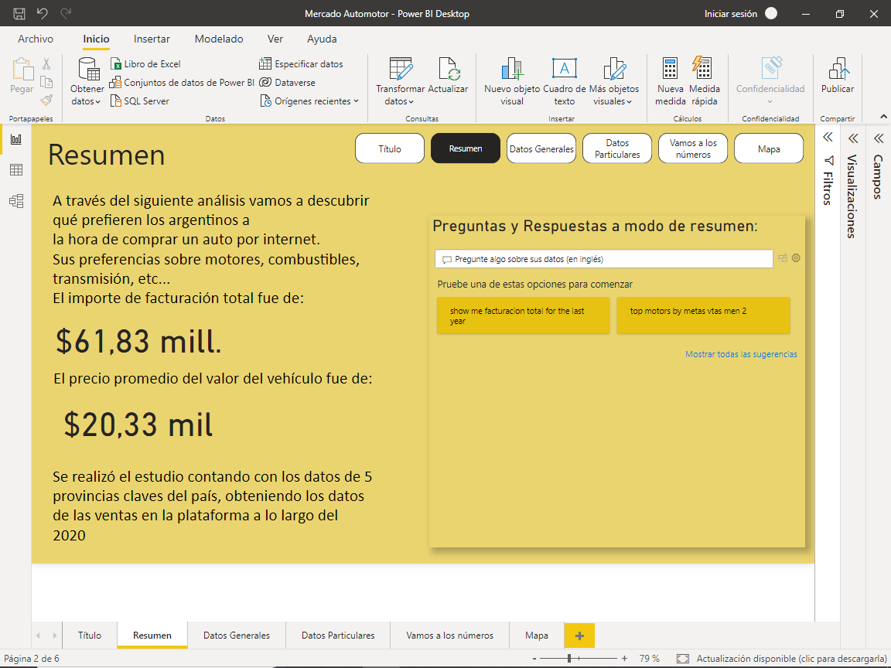

En la solapa “Resumen” intentamos dar un pantallazo sobre el análisis de forma integral que llevamos a cabo, haciendo una introducción al mercado automotriz argentino, como fue evolucionando la venta de vehículos en la web expresados en la facturación total y el promedio por vehículo, incluimos en ella también un box de Preguntas y Respuestas.

Facturación Total: Usamos esta tarjeta para presentar de forma clara cuál fue la facturación total del dataset analizado.

Precio Promedio: Usamos esta tarjeta para presentar de forma clara cuál fue el precio promedio facturado en este dataset analizado.

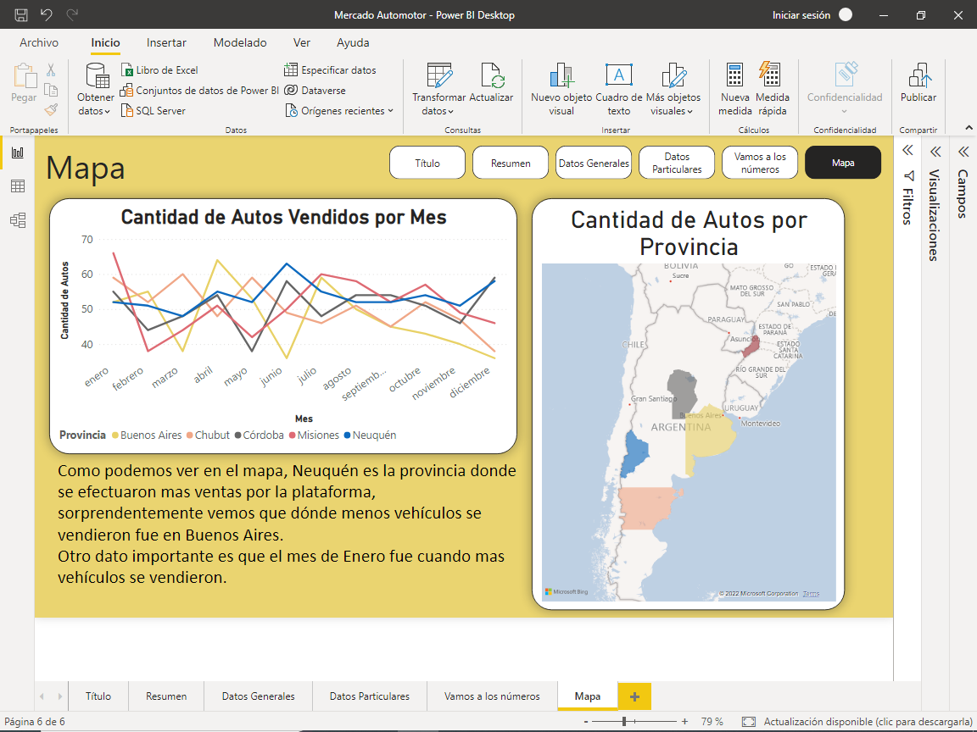

En la solapa Mapa buscamos geolocalizar en el mapa argentino las ventas por provincia dándonos una referencia de cómo se distribuyeron a los largo y ancho del país.

Pusimos un gráfico de líneas con las ventas mensuales para cada provincia así tenemos una idea de como se comporta el mercado de ventas de automóviles a lo largo del año.

También dejamos dos Insights que fueron revelando los datos, el primero que Neuquén fue la provincia donde más vehículos se comercializaron en contraposición de Buenos Aires y el segundo que el mes de Enero fue el de mas ventas

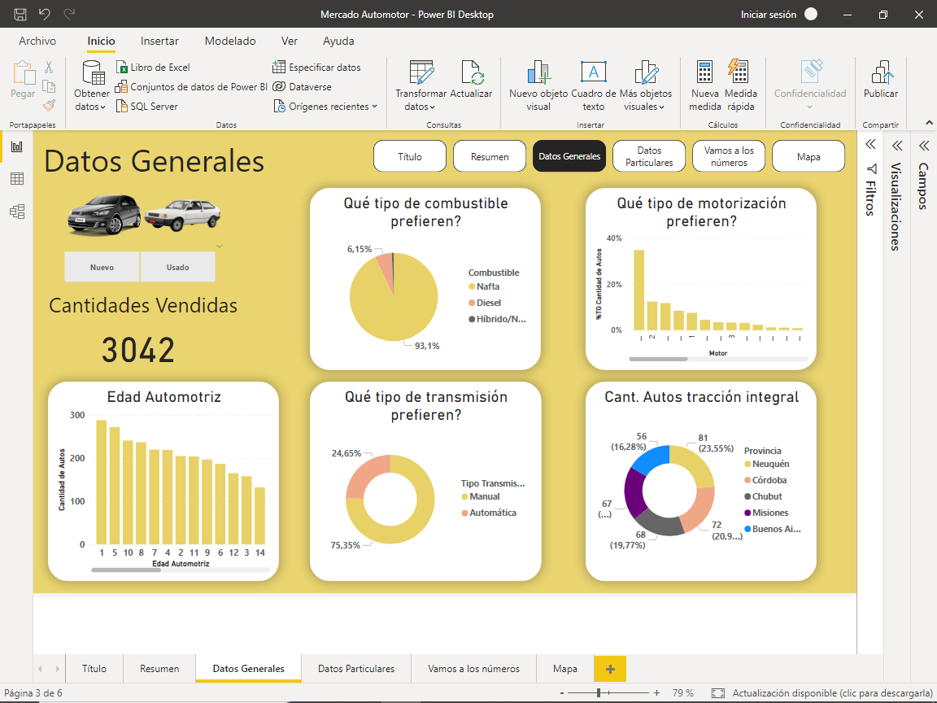

En la solapa “Datos Generales” empezamos a mostrar algunos datos sobre preferencias en general a la hora de elegir un vehículo.

El filtro principal diferencia los vehículos nuevos y los usados y en base a la elección los demás gráficos irán mostrando las preferencias sobre equipamientos y la edad automotriz correspondiente

Segmentador Nuevo/Usado: Colocamos este segmentador para analizar la información de forma separada haciendo foco en la condición en la cual se encontraba el vehículo al momento de ser comercializado.

Cantidades Vendidas: Usamos esta tarjeta para presentar de forma clara y precisa cuál fue la cantidad de vehículos vendidos analizados en este dataset.

Edad Automotriz: Buscamos mostrar la edad de los vehículos que se comercializaron durante el periodo estudiado, observando a simple vista que es bastante baja la edad referida.

Tipo de Combustible: Buscamos mostrar en un gráfico simple como se dividió la preferencia a la hora de comprar un vehículo dependiendo del combustible que usa, observado una clara preferencia de la Nafta sobre el Diesel e Híbrido.

Tipo de Transmisión: Buscamos mostrar en un gráfico simple como se dividió la preferencia a la hora de comprar un vehículo dependiendo de la transmisión que lleva, observando una clara preferencia de la caja Manual sobre la Automática.

Tipo de Motorización: Buscamos mostrar en un gráfico de barras como se dividió la preferencia a la hora de comprar un vehículo dependiendo del tipo de motor que lleva, observando que casi el 35% prefieren 1.6 buscando un equilibrio entre consumo/potencia, siendo este también el motor del auto más vendido, el Gol.

Cantidad de Autos con tracción integral: Buscábamos resaltar a través de este gráfico si en alguna provincia la comercialización de vehículos con esta característica en particular había sido considerable, pero observamos una relativa paridad a pesar de las diferentes topografías que representan las provincias estudiadas, por sus diferentes tipos de terreno.

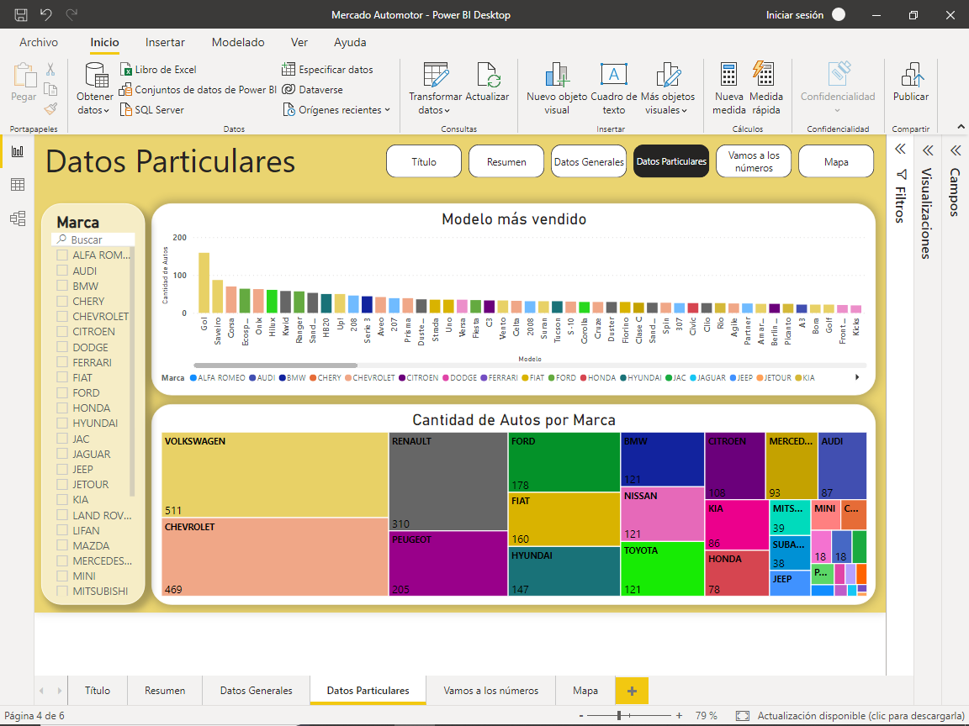

En la solapa “Datos Particulares” implementamos un filtro para que los usuarios elijan dependiendo de su preferencia que modelos se comercializaron de cada una.

Podemos ver a simple vista cual fue la marca más elegida resultando la alemana Volkswagen y su modelo GOL como el auto preferido por el Argentino, esto seguramente debido a que estudiamos un mercado perteneciente al Mercosur, donde abundan autos con menores prestaciones pero así también menor costo, tanto de venta como de mantenimiento.

CheckBox con buscador por marca: Colocamos este filtro para que se pueda analizar por la marca deseada los gráficos ofrecidos en esta sección.

Cantidad de autos por Marca: Elegimos el diseño Treemap para graficar como se distribuyeron las ventas por marcas destacándose Volkswagen y Chevrolet por encima del resto.

Modelo más vendido: No fue una decisión fácil elegir el gráfico, optamos por el de barras verticales porque nos pareció el más acorde para reflejar la cantidad de ventas ya que hay muchísimas variedades de modelos. Como vemos se destaca claramente el Volkswagen Gol en sus distintas versiones, seguido por el utilitario Saveiro de la misma marca y la Ford EcoSport en tercer lugar.

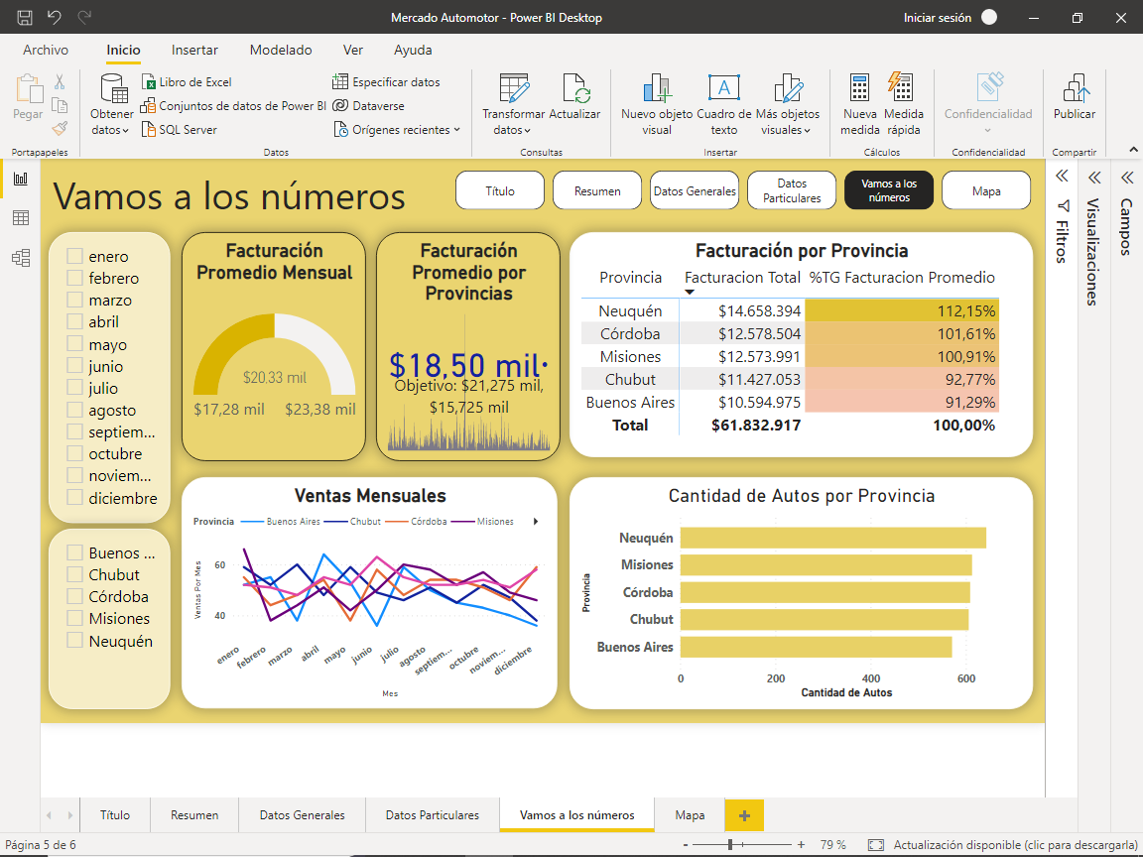

En la solapa “Vamos a los números” colocamos dos filtros para que los usuarios interactúen mes a mes o provincia por provincia sus consultas.

Se pueden observar también 2 KPIS como indicadores de facturación, una matriz y dos gráficos que van mostrando según el filtro elegido información sobre cantidad de ventas

CheckBox por mes: Colocamos este filtro para que se pueda analizar por el mes deseado los gráficos y los cálculos ofrecidos en esta sección

CheckBox por provincia: Colocamos este filtro para que se pueda analizar por la provincia deseada los gráficos ofrecidos en esta sección.

Ventas mensuales: A través de un gráfico de líneas pudimos mostrar la evolución de las ventas mensuales observando como punto más alto Enero y como el más bajo Noviembre, lo cual es algo común ya que a principio de año suelen juntarse operaciones de Diciembre del año anterior y también es razonable que llegando a fin de año se vendan menos unidades por el “efecto psicológico” de comprar un auto nuevo patentado a principios de año.

Facturación por provincia: A través de una matriz pudimos mostrar con claridad cuánto fue la facturación total por provincia y usando barras pudimos resaltar qué provincia sobrepasó el porcentaje promedio de facturación.

Cantidad de autos por provincias: Buscamos mostrar a través de un sencillo gráfico de barras horizontales la cantidad de vehículos comercializados en cada provincia destacándose Neuquén como la provincia donde más vehículos se comercializaron. Lo que sorprende es a Buenos Aires en el último lugar considerando que su cantidad de habitantes es superior al resto de las provincias incluidas en este estudio.

Facturación Promedio Mensual: Este gráfico en forma de medidor nos permite saber en un vistazo como se comportó el nivel de facturación mes a mes según el objetivo mensual planteado dentro de un rango + / - 15%.

Facturación Promedio por Provincia: Este gráfico en forma KPI nos permite saber a simple vista como se comportó el nivel de facturación mes a mes según el objetivo mensual planteado dentro de un rango + / - 15% para cada provincia.

1. **CONCLUSIÓN**

Concluimos que la plataforma “Mercadolibre” en este caso ayudo a conectar compradores con vendedores en provincias con una densidad poblacional baja en mayor medida que en las provincias centrales del país obteniendo mas ventas con respecto a su densidad poblacional Neuquén, Misiones y Chubut sobre Córdoba y Buenos Aires

La marca alemana VOLKSWAGEN fue la líder en ventas en general y su modelo el GOL fue el más elegido en particular por los argentinos, dado que es un auto con muy buenas prestaciones, con una trayectoria de muchos años lo que da confianza y prestigio, un buen nivel de reventa, un precio accesible y financiamiento directo de las plantas productoras.

Es una buena noticia que las personas se animen a comprar-vender vehículos a través de plataformas de comercio electrónico aggiornándose a los nuevos canales de ventas

1. **FUTURAS LINEAS**

Consideramos que si esta tendencia sigue creciendo en este rubro tan especial por lo dicho en la introducción auguramos que todo el sector automotriz se va a ir robusteciendo en las plataformas de e-commerce y dará más credibilidad tanto a los productos que ya se vienen comercializando como los que están a prueba sigan apostando a la venta online